Ejercicio 1
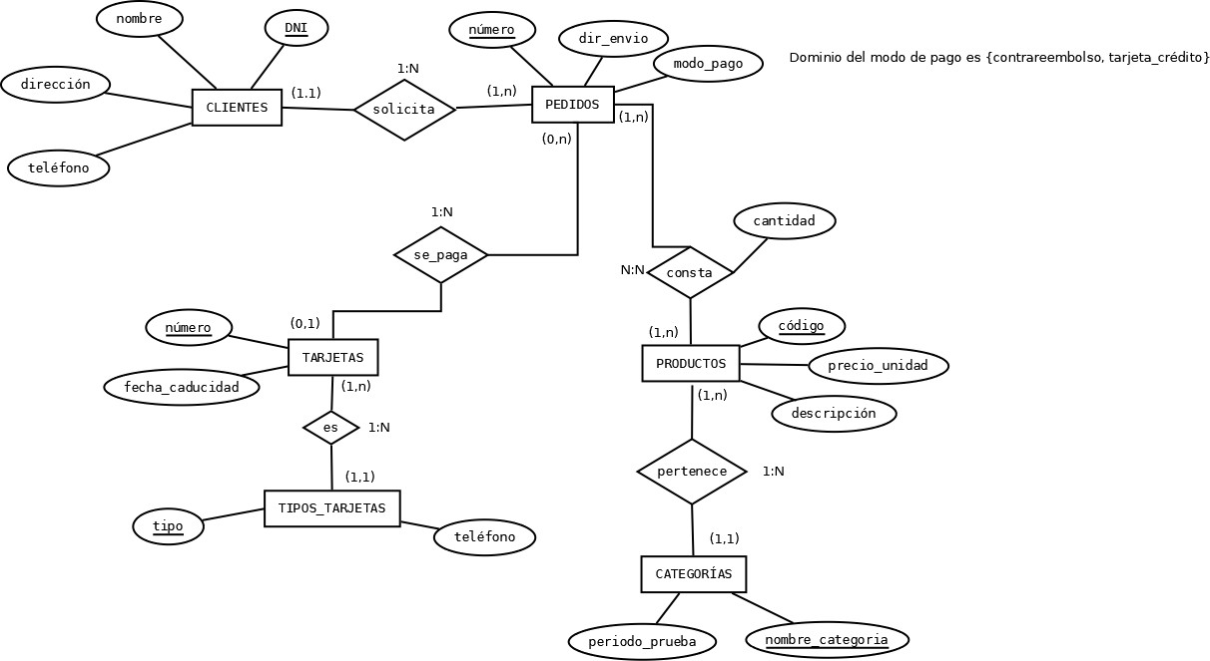

CLIENTES(dni, nombre, direccion, telefono)
Clave Primaria {dni}
Unico {telefono}
PEDIDOS(numero, dirEnvio, modoPago, dniCliente)
Clave Primaria {numero}
Clave Ajena {dniCliente} referencia CLIENTES(dni)
TARJETAS(numero, fechaCaducidad, nºPedido)
Clave Primaria {numero}
Clave Ajena {nºPedido} referencia PEDIDOS(numero)
VNN{nºPedido}
TIPO_TARJETAS (tipo, telefono, nºTarjeta)
Clave Primaria {tipo}
Clave Ajena {nºTarjerta} referencia TARJETAS(numero)
PRODUCTOS (codigo, precioUnidad, descripcion)
Clave Primaria {codigo}
CATEGORIAS (nombreCategoria, preciodoPrueba, codigoProducto)
Clave Primaria {nombreCategoria}
Clave Ajena {codigoProducto} referencia PRODUCTO(codigo)
CONSTA (numeroPedido, codigoProducto, cantidad)
Clave Primaria {numeroPedido, codigoProducto}
Clave Ajena {numeroPedido} referencia PEDIDOS(numero)
Clave Ajena {codigoProducto} referencia PRODUCTOS(codigo)

